Лабораторная работа №1

НКАбд-01-23

Улитина Мария Максимовна

Содержание

Список иллюстраций

Список таблиц

# 1 Цель работы

Целью данной работы является приобретение практических навыков установки операционной системы на виртуальную машину, настройки минимально необходимых для дальнейшей работы сервисов.

# 2 Задание

Настройка виртуальной машины, установка и настройка ОС Rocky Linux.

# 3 Выполнение лабораторной работы

Начнем с создания виртуальной машины в Virtual Box(рис. 1).

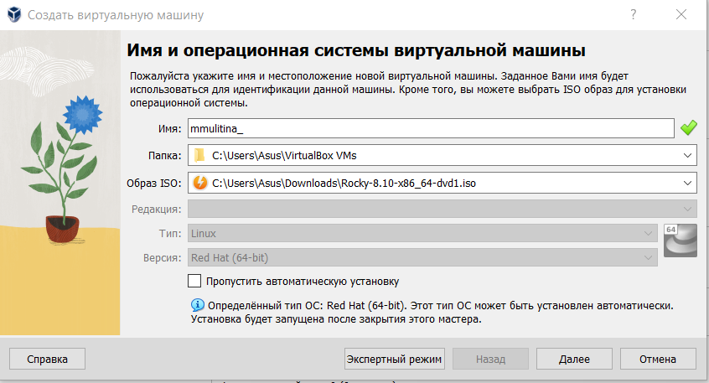

Рис. 1: Virtual box

Выделим необходимые ресурсы(рис. 2).

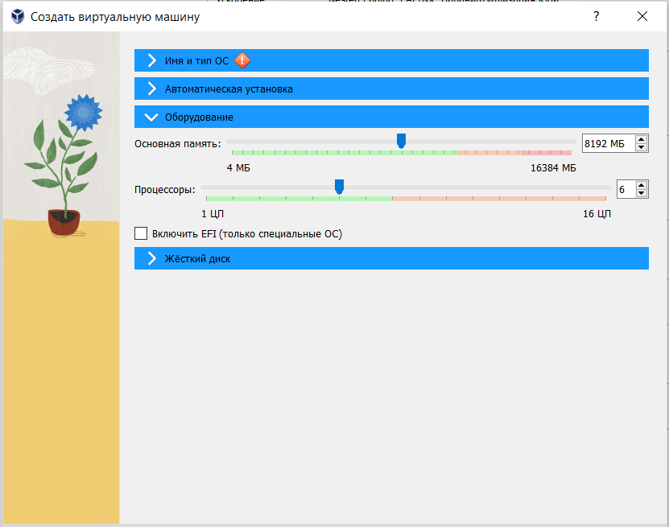

Рис. 2: Ресурсы

Выделим необходимые ресурсы(рис. 3).

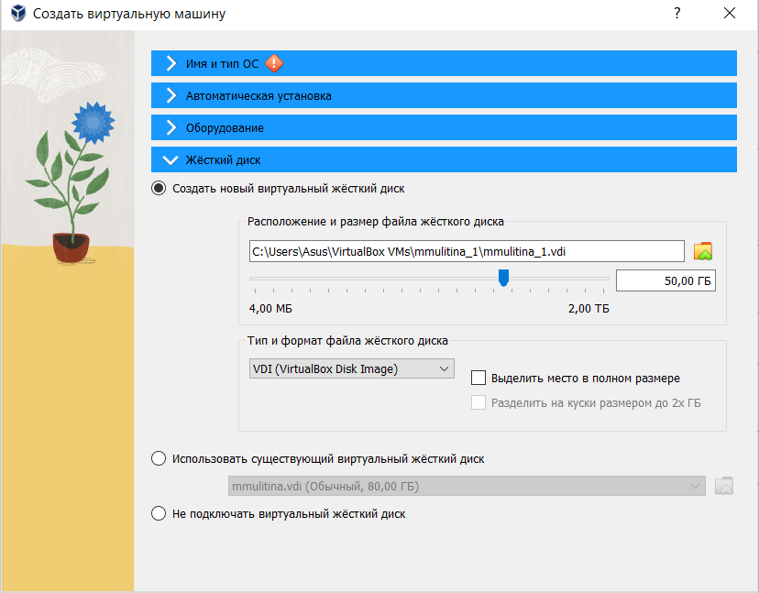

Рис. 3: Ресурсы

Добавим образ диска ОС(рис. 4).

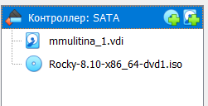

Рис. 4: ОС

Запустим виртуальную машину и начнем установку Rocky. Выберем язык (рис. 5).

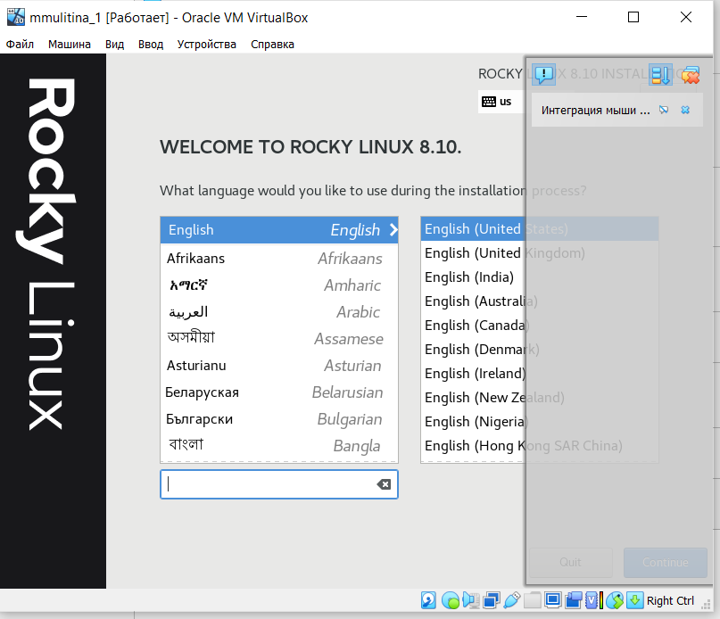

Рис. 5: Выбор языка

Установим регион и часовой пояс (рис. 6).

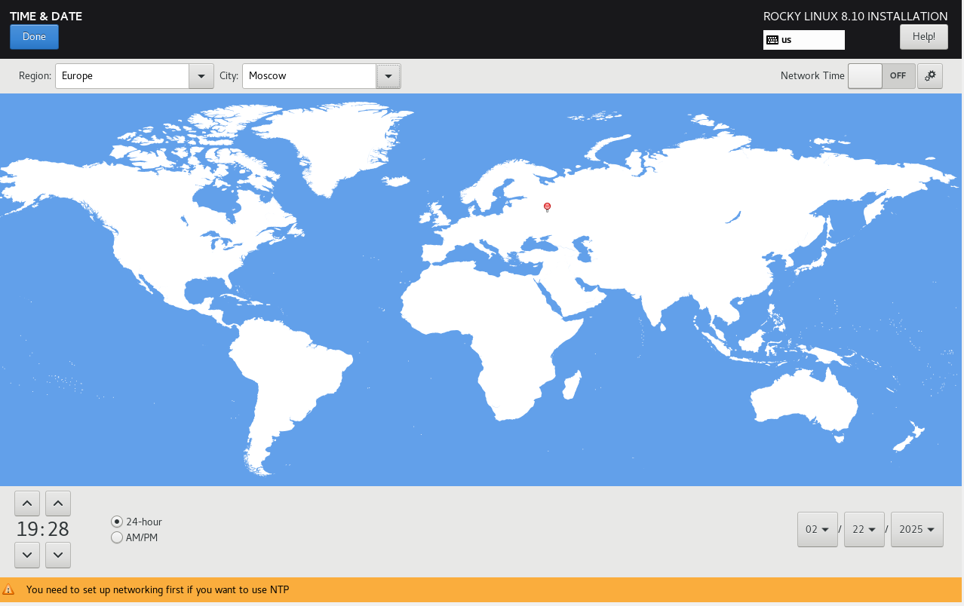

Рис. 6: Выбор региона

Продолжим настройку системы (рис. 7).

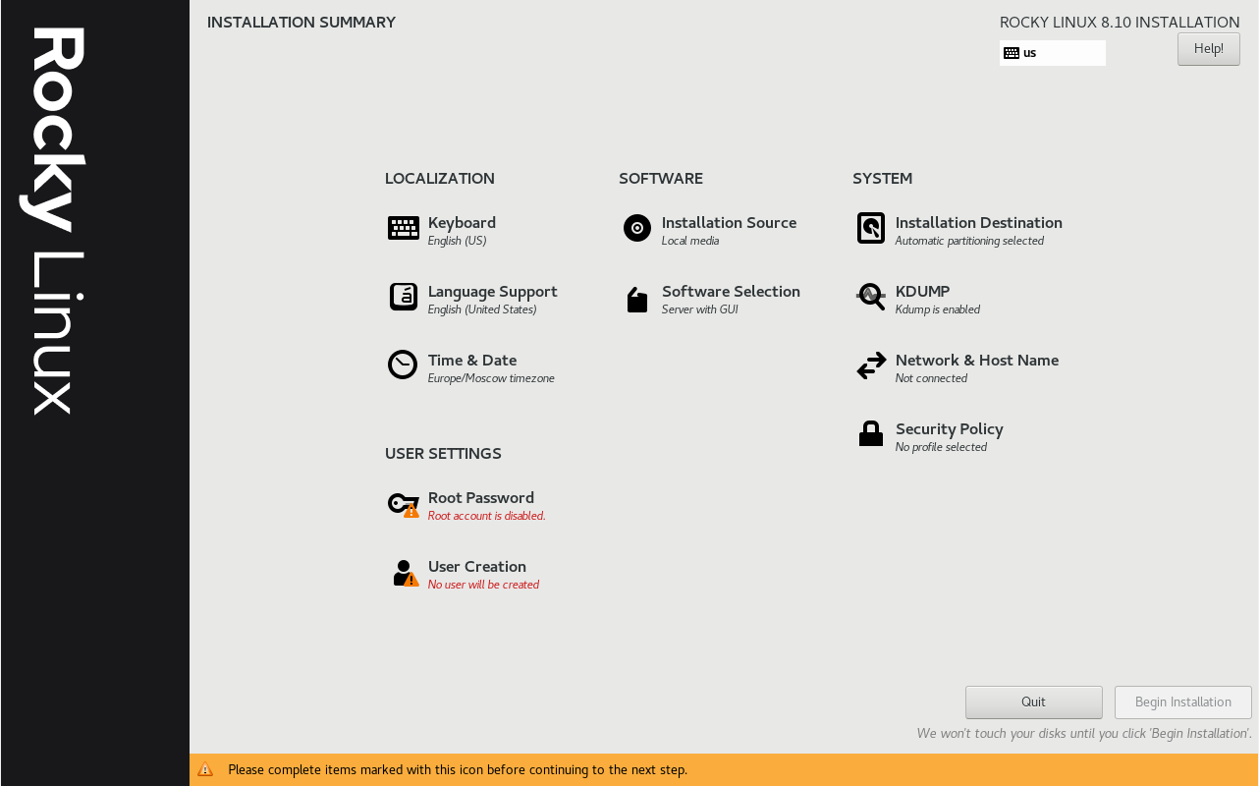

Рис. 7: Настройка

Подключим Development tools (рис. 8).

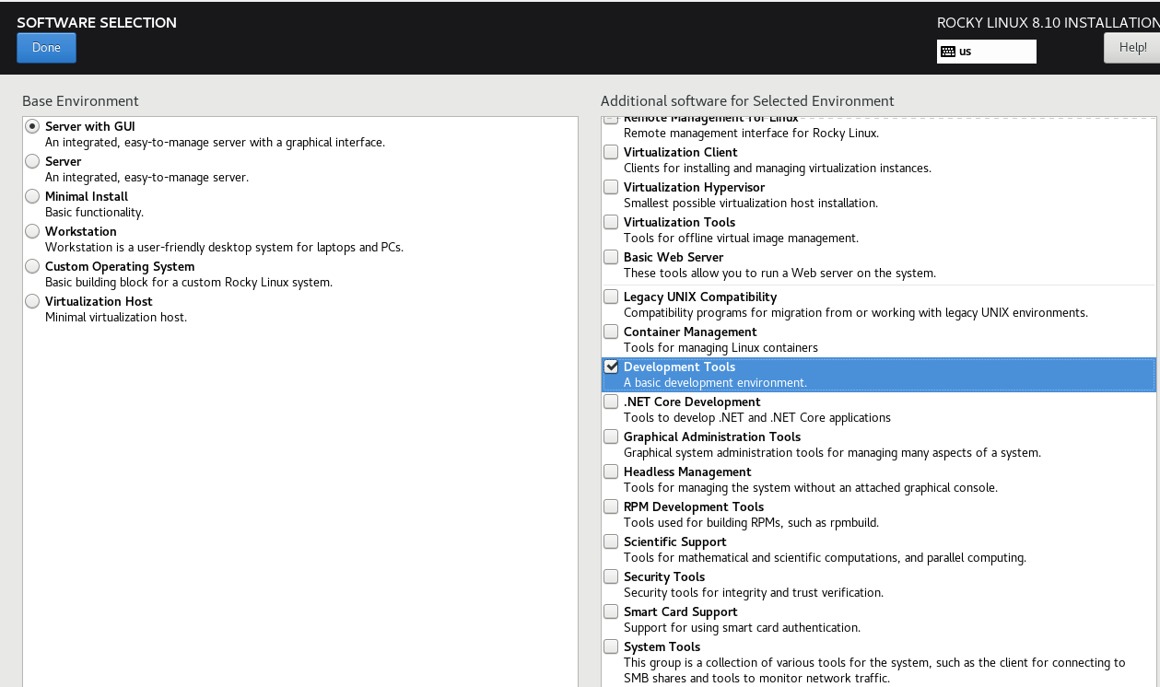

Рис. 8: Development tools

Настроим конфигурацию сети (рис. 9).

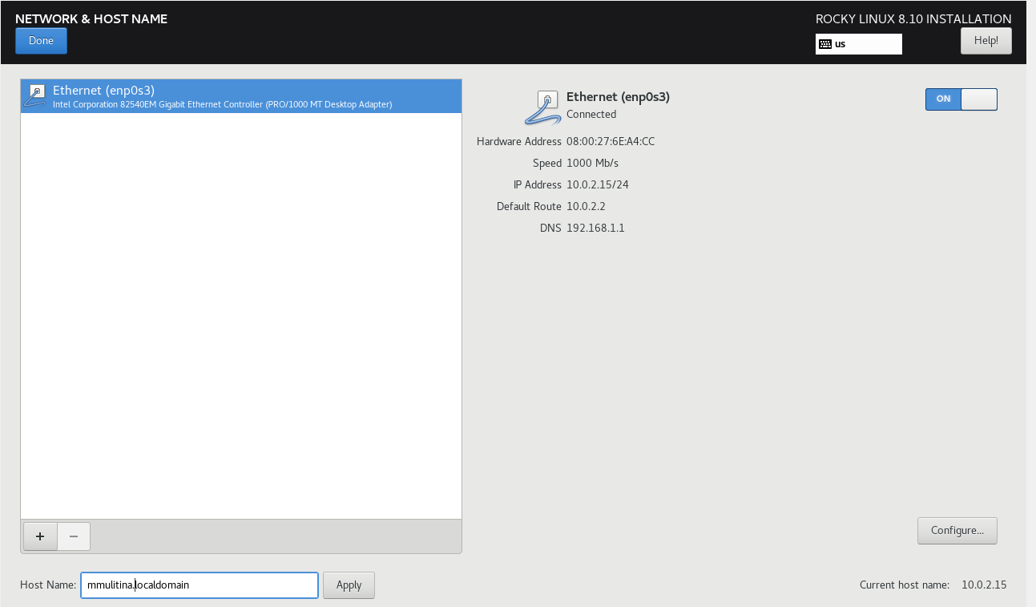

Рис. 9: Сеть

Создадим пароль для root (рис. 10).

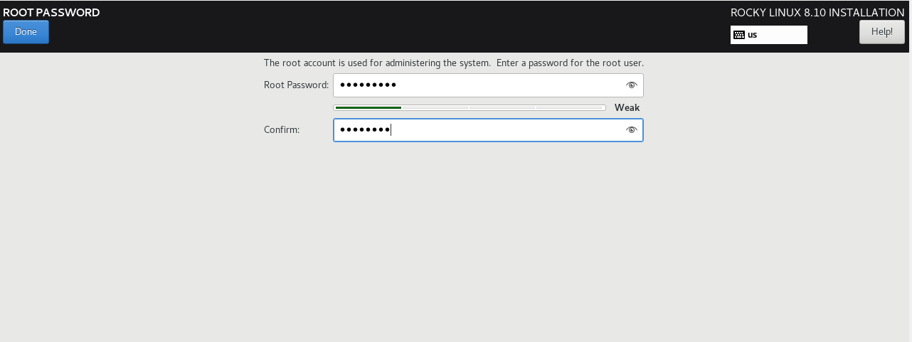

Рис. 10: root

Создадим профиль и выберем пароль для него (рис. 11).

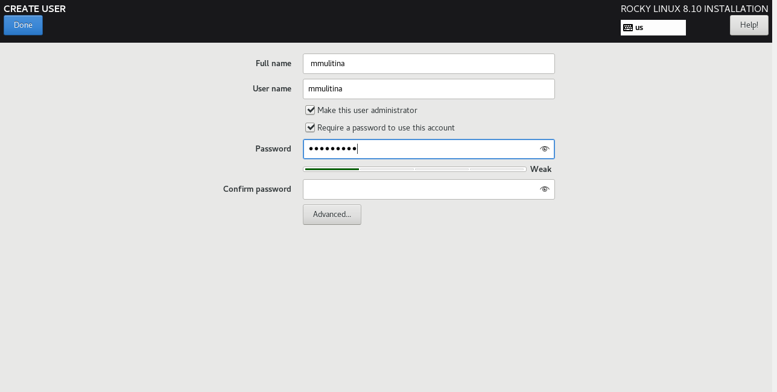

Рис. 11: user

Завершим установку и перезагрузим машину. Примем лицензию (рис. 12).

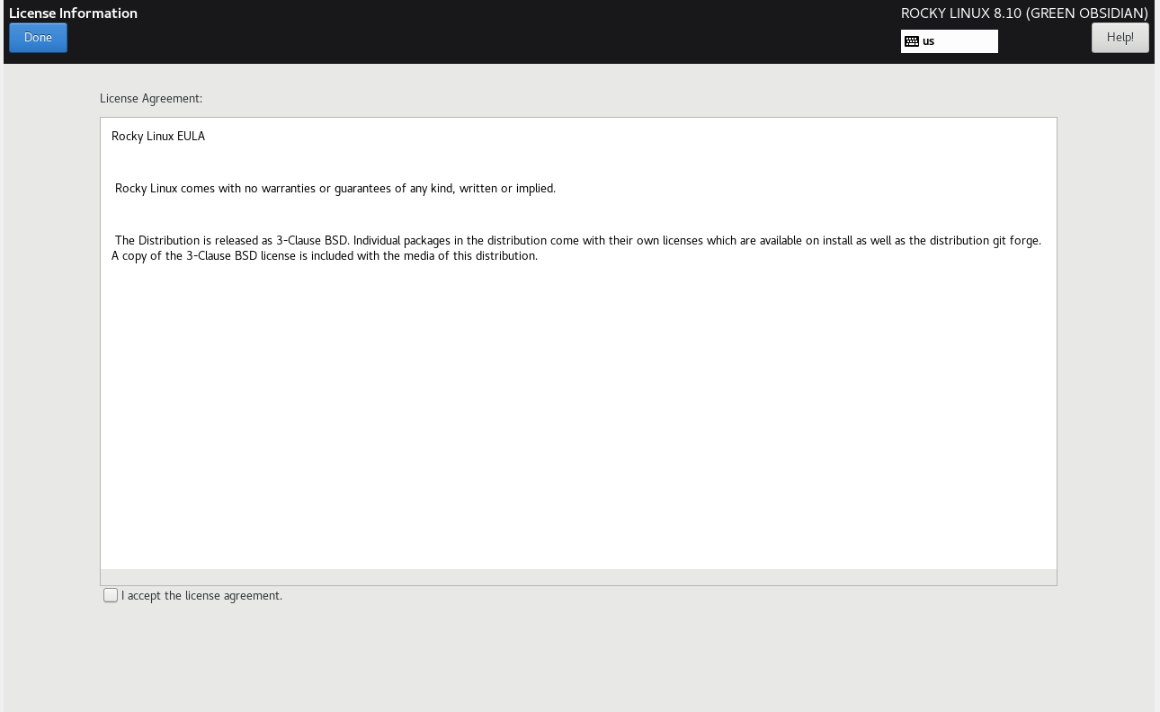

Рис. 12: Лицензия

Войдем в свой профиль (рис. 13).

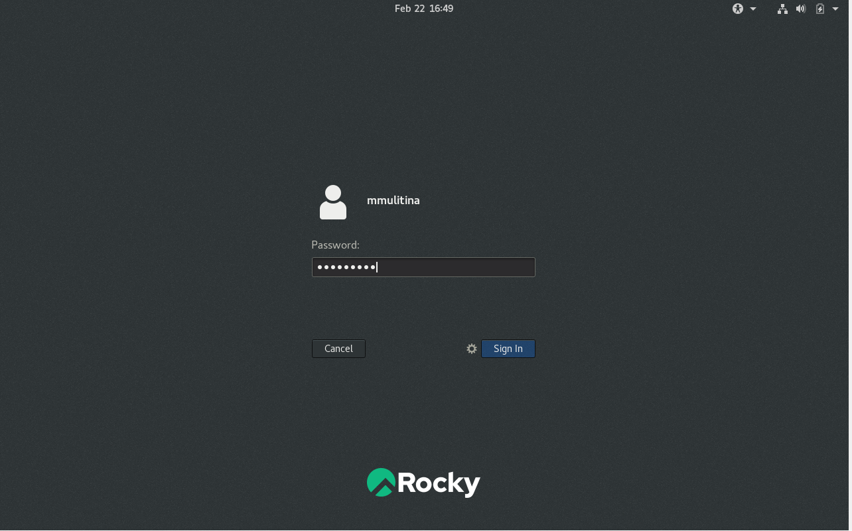

Рис. 13: профиль

Подключим дополнительную ОС (рис. 14).

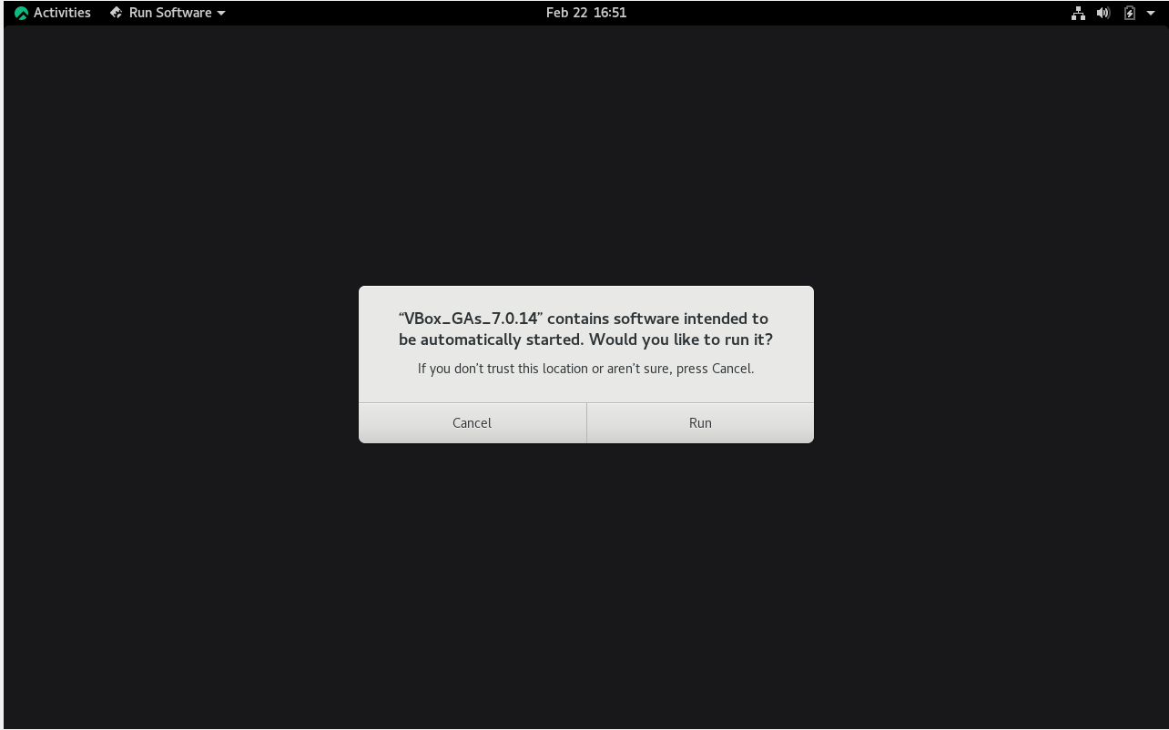

Рис. 14: ОС

Поработаем с командой dmesg (рис. 15).

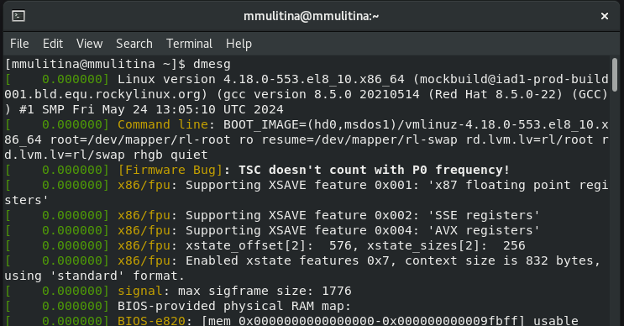

Рис. 15: dmesg

Посмотрим версию ОС (рис. 16).

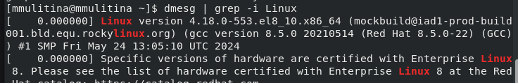

Рис. 16: Linux Version

Информацию о процессере (рис. 17).

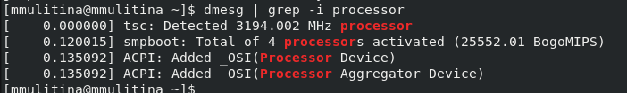

Рис. 17: processor

(рис. 18).

Рис. 18: processor

Рис. 18: processor

Информацию о оперативной памяти (рис. 19).

Рис. 19: Memory

Рис. 19: Memory

Информацию о гипервизоре (рис. 20).

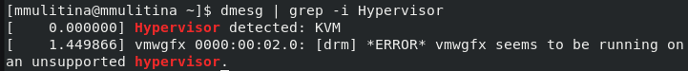

Рис. 20: Hypervisor

Информацию о файловой системе (рис. 21).

Рис. 21: Hypervisor

Рис. 21: Hypervisor

Информация о последовательности монтирования файловой системы (рис. 22).

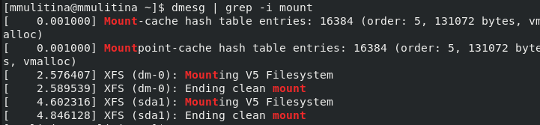

Рис. 22: mount

# 4 Контрольные вопросы

1. Его имя и его файлы.
2. Справка - man, пример man ls. Перемещение cd, пример - cd Downloads. Просмотр содержимого каталога ls, пример - ls Documents. Для определения объёма каталога df, пример df -h. Создание каталога mkdir, удаление rm, создание файла touch, пример - mkdir work. Задание прав chmod, например chmod –x filename. Для просмотра истории команд history.
3. Файловая система - порядок, определяющий способ организации, хранения и именования данных на носителях информации в компьютерах, а также в другом электронном оборудовании.
4. С помощью команды mount.
5. С помощью команды kill.

# 5 Выводы

В процессе выполнения лабораторной работы установила операционную систему на виртуальную машину, настроила минимально необходимые для дальнейшей работы сервисы.

# Список литературы

1. Лабораторная работа №1, ТУИС РУДН.